Министерство образования и науки Российской Федерации

Федеральное государственное бюджетное образовательное учреждение  
высшего профессионального образования

**«ТОМСКИЙ ГОСУДАРСТВЕННЫЙ УНИВЕРСИТЕТ   
СИСТЕМ УПРАВЛЕНИЯ И РАДИОЭЛЕКТРОНИКИ» (ТУСУР)**

Факультет систем управления (ФСУ)

Кафедра автоматизированных систем управления (АСУ)

**ИССЛЕДОВАНИЕ ГЕОМЕТРИЧЕСКИХ ХАРАКТЕРИТСИК АТМОСФЕРНЫХ ГРАВИТАЦИОННЫХ ВОЛН НА СНИМКАХ MODIS**

Отчет по преддипломной практике

|  |  |
| --- | --- |
|  | Выполнил студент гр.493  ________________ Л.Д. Ромашева  подпись  «____» __________________2017 г  дата |
| Научный руководитель,  научный сотрудник, доцент института оптики атмосферы имени В. Е. Зуева СО РАН  ____________________ А.В. Скороходов  подпись  «____» ____________________2017 г  дата | Руководитель практики  от университета профессор, доктор физико-математических наук____________В.Г.Астафуров  подпись  «____» __________________2017 г  дата |

Томск 2017г

**Министерство образования и науки Российской Федерации**

Федеральное государственное бюджетное образовательное учреждение  
высшего профессионального образования

**«ТОМСКИЙ ГОСУДАРСТВЕННЫЙ УНИВЕРСИТЕТ   
СИСТЕМ УПРАВЛЕНИЯ И РАДИОЭЛЕКТРОНИКИ» (ТУСУР)**

Факультет систем управления (ФСУ)

Кафедра автоматизированных систем управления (АСУ)

**ЗАДАНИЕ**  
на преддипломную практику   
студенту гр. 493 Ромашевой Любови Дмитриевне

1. Тема работы: «Исследование геометрических характеристик атмосферных гравитационных волн на снимках MODIS».
2. Срок защиты отчета по практике:
3. Работа, планируемая на практику:
   1. Разработка и реализация алгоритма оценки радиуса квазипараллельных полос атмосферных гравитационных волн;

Сроки проведения практики: с 1 мая по 28 мая 2017 г.

|  |  |  |
| --- | --- | --- |
| Руководитель | ____________ | А.В. Скороходов |
| Задание принял к выполнению | ____________ | Л.Д.Ромашева |
| Ответственный за практику от кафедры АСУ | ____________ | В.Г.Астафуров |
|  |  |  |

Томск 2017г

**Оглавление**

**Введение** 4

**2 Геометрические характеристики области снимков АГВ** 5

**3 Реализация инструмента для расчета геометрических характеристик поверхности параллельных полос АГВ** 6

**3.1 Описание среды выполнения** 6

**3.2 Описание основного алгоритма** 6

**3.3 Результаты работы алгоритма** 6

**Заключение** 7

**Список использованных источников** 8

**Приложение** 9

# **Введение**

Благодаря последним достижениям в области искусственных спутников, несущих системы датчиков слежения за Землей, стало возможным использование огромного количества фотографий и других видов информации о поверхности Земли, которые применяются для решения различных научных и практических задач [1].

Атмосферные гравитационные волны представляют собой вид волновых движений, возникающих и распространяющихся в устойчиво стратифицированной атмосфере. Информация об атмосферных гравитационных волнах необходима при изучении множества явлений окружающей среды, таких как теплообмен в атмосфере, динамика верхнего слоя Мирового океана, распространение акустических сигналов. Существует несколько подходов к обнаружению таких волн. Традиционным методом регистрации является результат акустического и радиолокационного зондирования атмосферы [2].

АГВ на снимках из космоса проявляются в виде группы упорядоченных квазипараллельных полос протяженностью до нескольких сотен километров, образованных облаками различных разновидностей.

Целью данной работы является разработка и реализация алгоритма оценки радиуса квазипараллельных полос атмосферных гравитационных волн по спутниковым снимкам MODIS с пространственным разрешением 1000м, для того, чтобы ……

(Цель работы, задачи)

# **2 Геометрические характеристики области снимков АГВ**

Для исследования геометрических характеристик атмосферных гравитационных волн на снимках MODIS, были взяты снимки с Мозамбикского пролива, Камчатки, Аравийского полуострова, Австралии, Западного побережья Африки, Красного моря.

# **3 Реализация инструмента для расчета геометрических характеристик поверхности параллельных полос АГВ**

## **3.1 Описание среды выполнения**

## **3.2 Описание основного алгоритма**

− квазипараллельная полоса рассматривается как дуга окружности. При этом следует выбирать наименее разорванную линию;

− произвольным образом выбираем на полосе три точки A, B, и C. Соединяем эти точки между собой хордами AB и BC;

− к отрезкам AB и BC через их середины D и E соответственно восстанавливают перпендикуляры и продляют их до предполагаемого центра окружности O;

− пересечение OD и OE будет центром окружности, а OA, OB и OC ее радиусом, длину которого нетрудно посчитать.

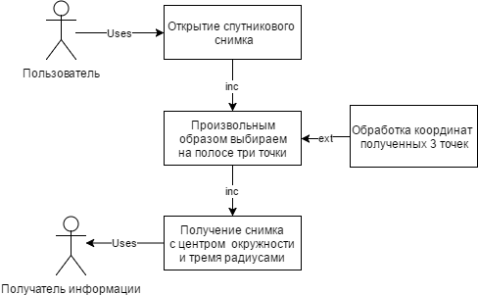

UML диаграмма прецендентов

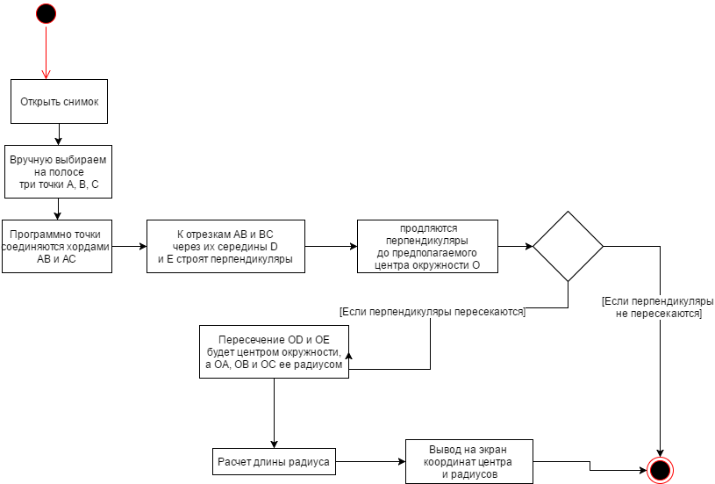UML диаграмма деятельности

## **3.3 Результаты работы алгоритма**

После того, как 3 точки на изображении отмечены, запускается основной алгоритм, который записывает в файл полученные данные (центр окружности и радиус).

Таблица 3.1 -

|  |  |  |  |  |  |  |  |  |  |
| --- | --- | --- | --- | --- | --- | --- | --- | --- | --- |
| Место снимка | Мозамбикский пролив | Западное побережье Африки | Австралия | Ява | Австралия 2 | Красное море | |  | |
| Дата снимка | 16.08.2002 | 23.09.2011 |  |  |  |  |  | |
| Радиусы | 220, 220, 220 | 1516, 1516, 1516 | 196,196,196 | 500, 500, 500 | 139,139,139 | 460 |  | |
| Координаты центра | 242,13;165,65 | 3434,569;1979,129 | 272,8206; 388,1716 | 71,2564;630,6667 | 185,60;244,38 | 543,96;433,97 |  | |

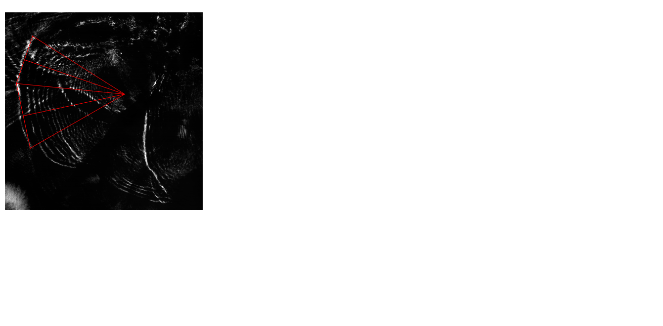

Рисунок 3.1 – Мозамбикский пролив с выделенным центром и радиусами

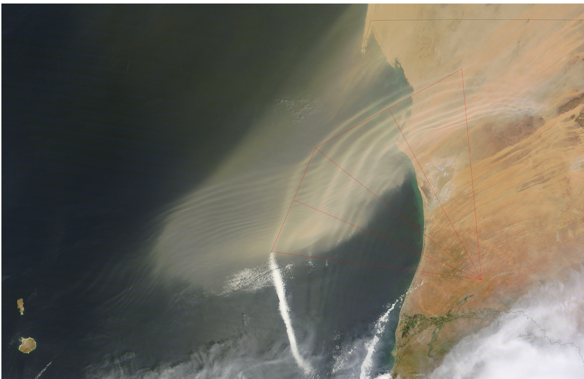

Рисунок 3.2 – Западное побережье Африки с выделенным центром и радиусами

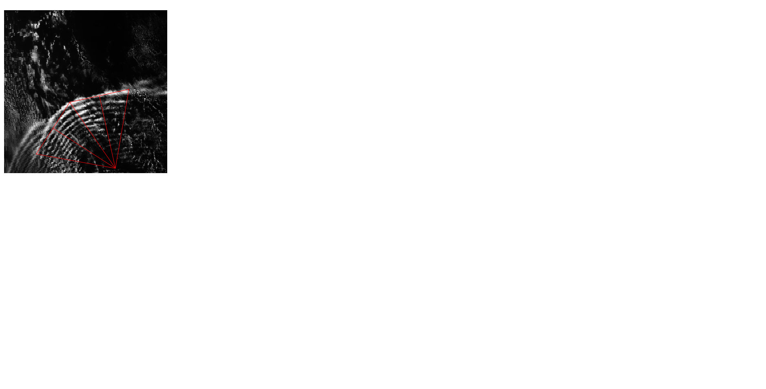

Рисунок 3.3 – Австралия с выделенным центром и радиусами

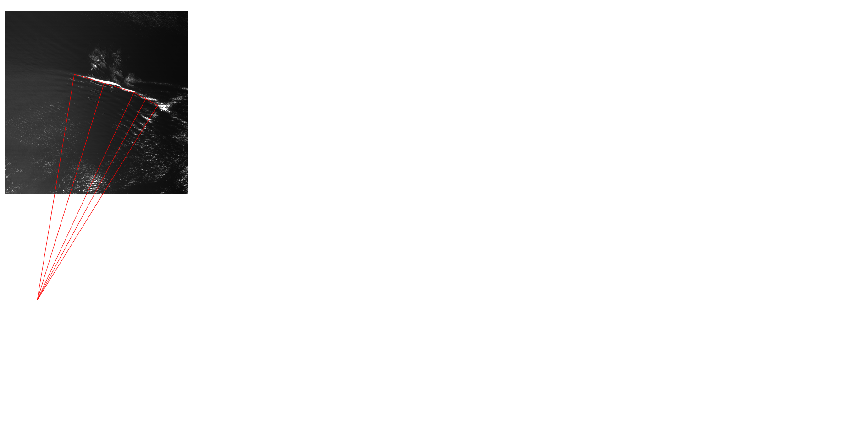

Рисунок 3.4 – Ява(Ар-ий п-ов) с выделенным центром и радиусами

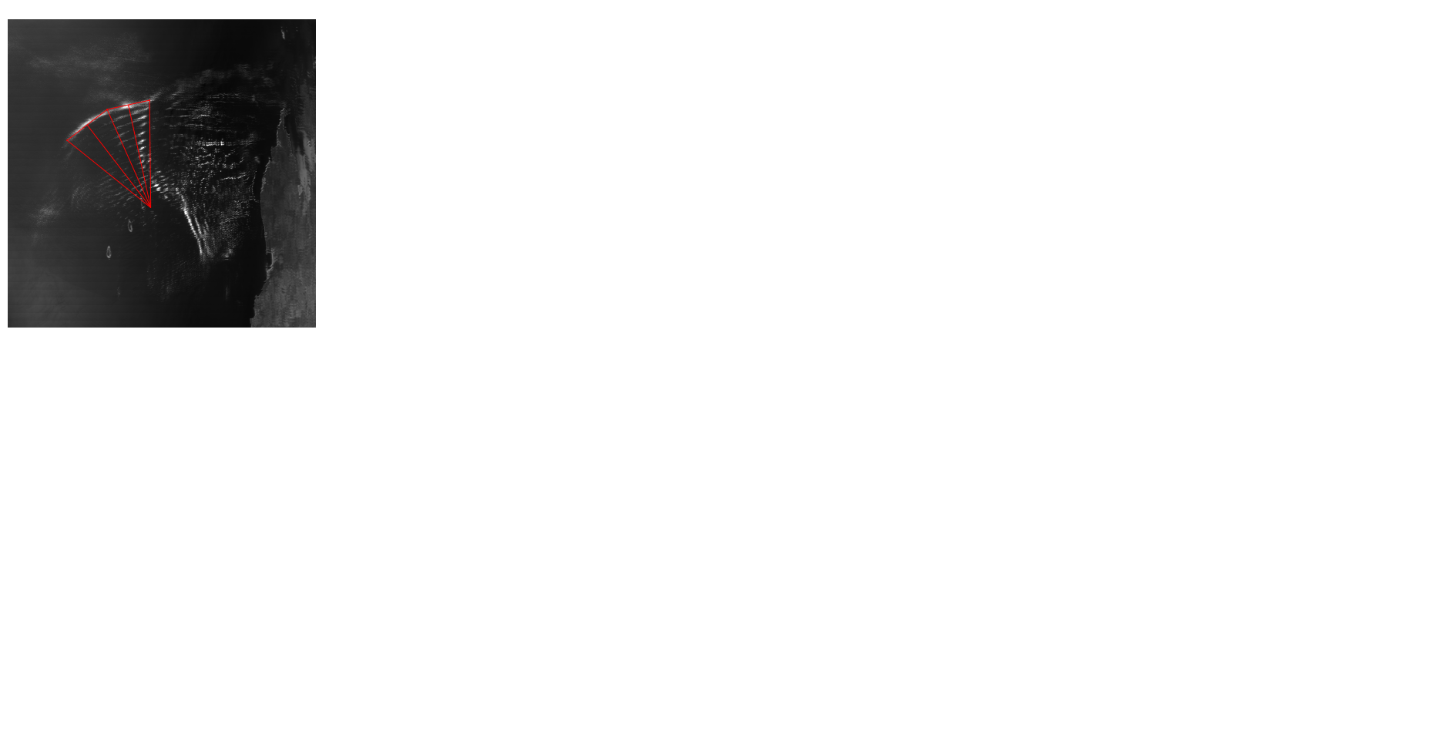

Австралия 2

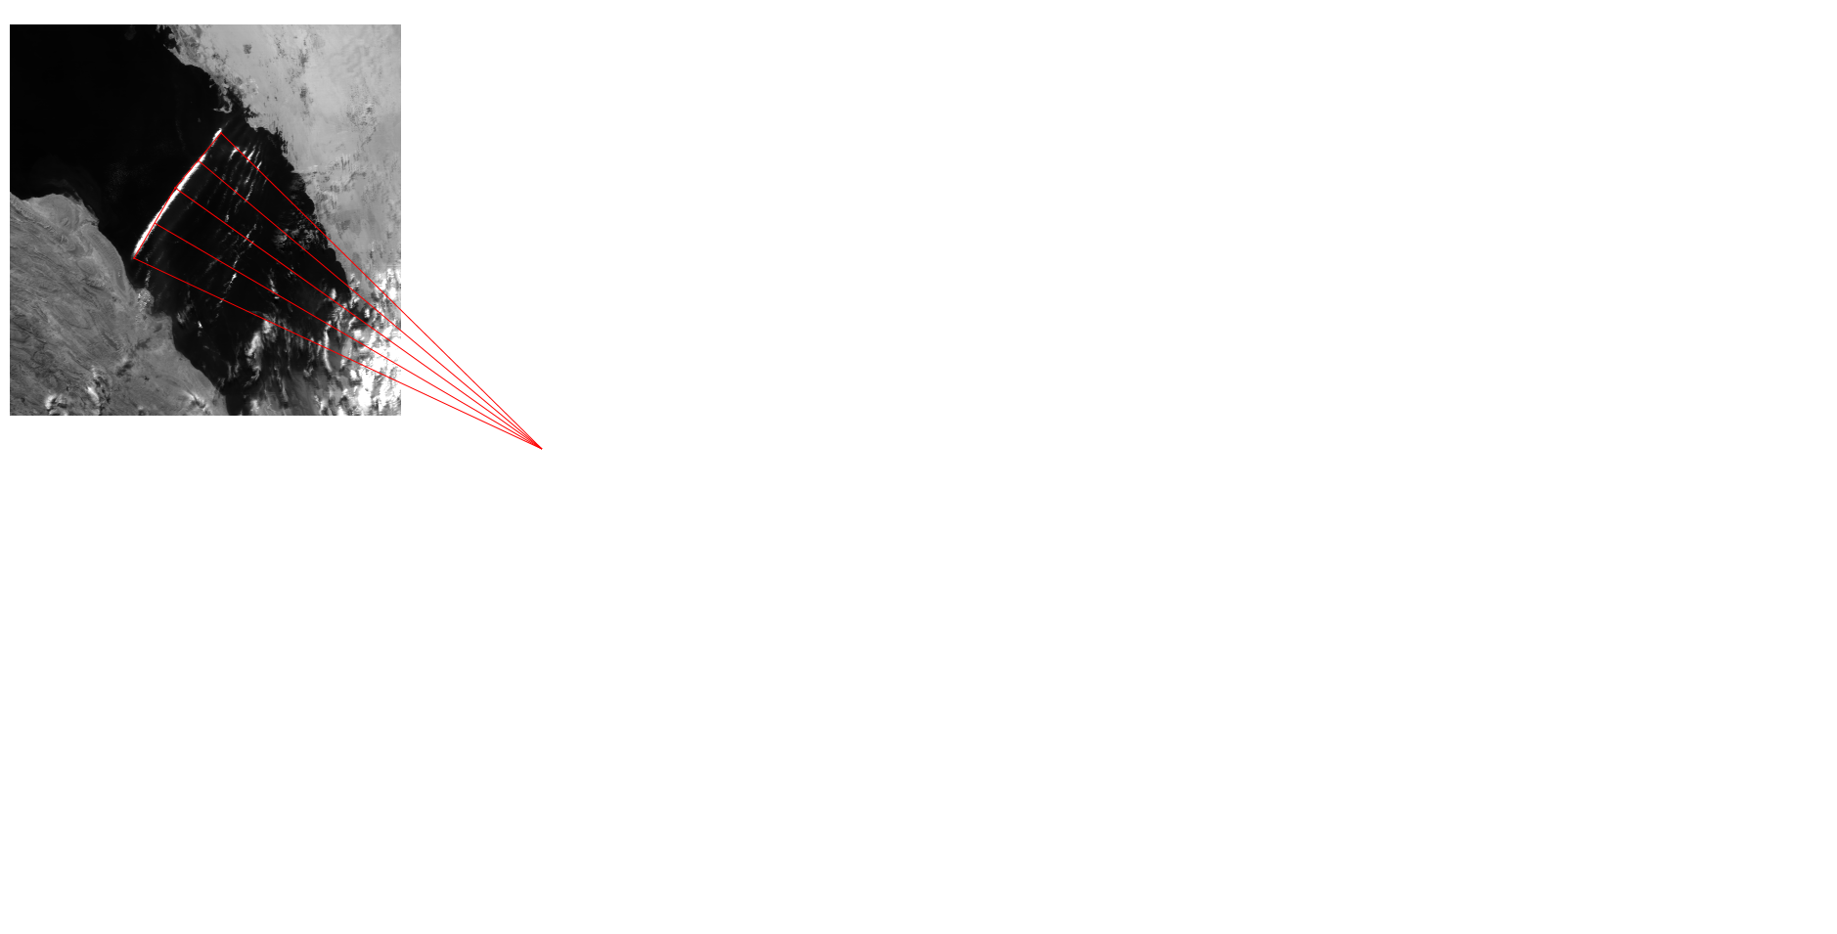

Красное море(Ар-ий п-ов)

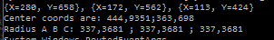

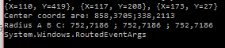

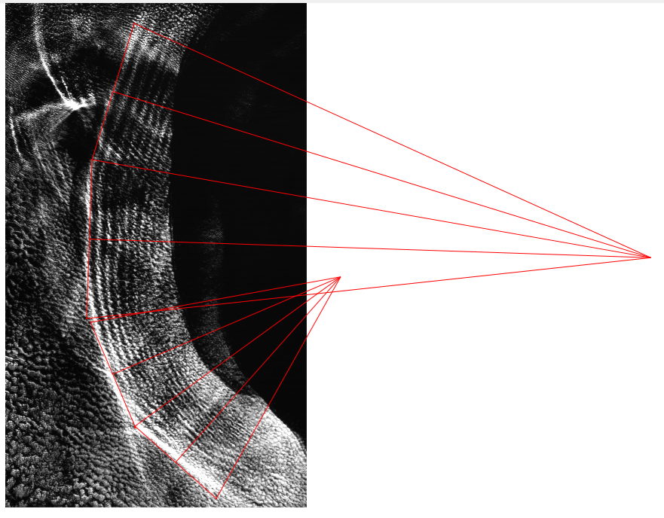

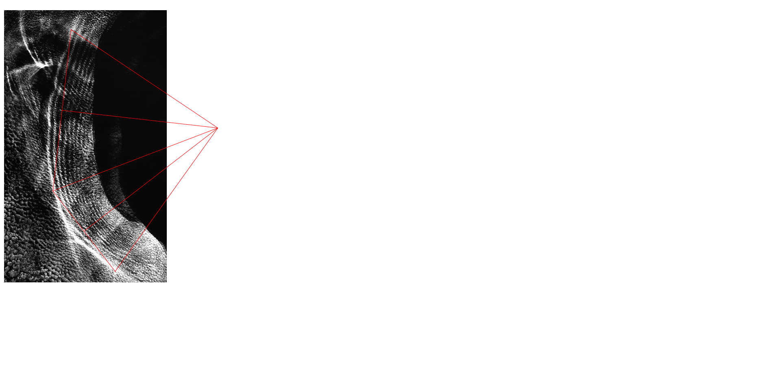

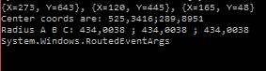

## **3.4 Оценка точности алгоритмов**

Опираемся на разрешение прибора , который имеет определенную точность

# **Заключение**

# **Список использованных источников**

1. Дистанционное зондирование: количественный подход -Ш. М. Дейвис, Д. А. Ландгребе, Т. Л. Филлипс и др. Под ред. Ф. Свейна и Ш. Дейвис. Пер. с англ. М., Недра, 1983, с. 415. — Пер. изд. США, 1978, 396 с.
2. Идентификация облачных проявлений атмосферных гравитационных волн над водной поверхностью по спутниковым снимкам MODIS – В.Г.Астафуров, А.В. Скороходов, 2016г, с. 6

# **Приложение**